**Załącznik 1.**

**PTAK:**

* Ma pióra,
* Znosi jaja,
* Ma 2 nogi,
* Ma skrzydła,
* Wykluwa się z jaja

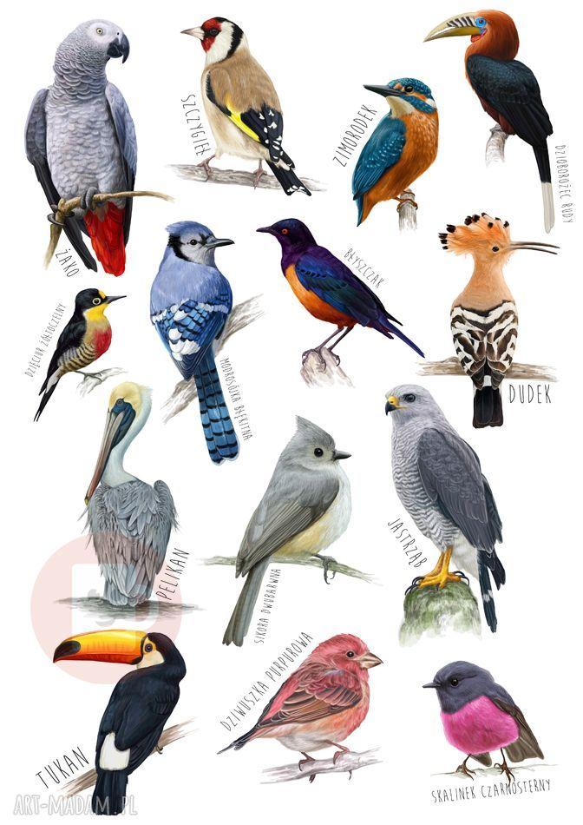

ZWIERZĘTA

* Mają sierść,
* Nie znoszą jaj,
* Mają 4 nogi,
* Ssą mleko matki

